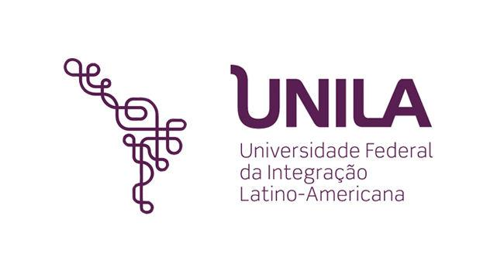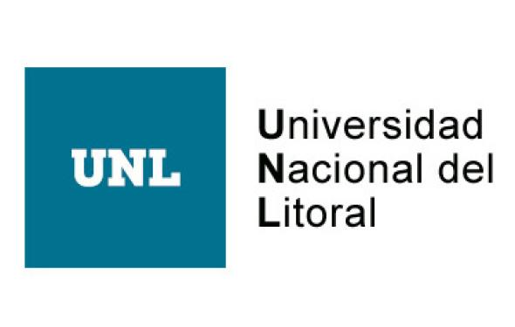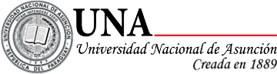

**Trabajos de campo en la formación universitaria en Ciencias de la Educación: posibilidades y desafíos de la internacionalización para aprender a investigar**

*Pozzo, María Isabel1; Alegre, Nara1; Bertramo, Brenda1; Camargo Angelucci, Thalita1, Rosso, Florencia1, Talavera, Mara Eugenia1*

1Interárea de Trabajo de Campo, Escuela de Ciencias de la Educación, Universidad Nacional de Rosario; pozzo@irice-conicet.gov.ar.

**Palabras Clave**: universidad, investigación, Ciencias de la Educación, internacionalización del currículo.

El trabajo de campo constituye una faceta esencial de una investigación empírica y la formación universitaria en Ciencias de la Educación no escapa a esta premisa. Esta característica implica diseñar propuestas de enseñanza que permitan a los/as estudiantes transitar por el trabajo de campo de manera fructífera y responsable. Por otra parte, la inmersión en contextos educativos puede verse enriquecida con el conocimiento de realidades que exceden las fronteras nacionales. En este marco, el presente trabajo examina las posibilidades y desafíos de la internacionalización para realizar trabajos de campo con estudiantes de la carrera de Ciencias de la Educación de la Universidad Nacional de Rosario, Argentina y la de Ciencias Pedagógicas de la Universidad de Calabria, Italia. El proyecto se lleva a cabo durante el cursado virtual compartido de un espacio curricular articulador denominado ‘Trabajo de Campo’ de la mencionada universidad argentina y dentro de él, el Seminario cuatrimestral “Diálogo intercultural” (Pozzo, 2022). Desde su primera implementación en 2022 la cátedra propone a los/as estudiantes conformar equipos de nacionalidades mixtas, elegir una temática y definir objetivos de investigación. La indagación se realiza con trabajos de campos “a ambos lados del Atlántico”, apelando a la educación comparada y el diálogo intercultural (Alegre y Bertramo, 2024). Se espera luego un informe final que integre evidencia empírica proveniente de ambas universidades. En este contexto, el presente trabajo se propone recabar en qué medida una propuesta de internacionalización del currículo permite el conocimiento de distintos aspectos de la educación argentina e italiana y con ello el aprendizaje colaborativo de la investigación en educación. A tal efecto, se recaba la vivencia de cada cursante una vez culminado el trabajo de campo y elaborado el informe cuatrimestral. Metodológicamente se apela a un “relato de experiencia” individual de formato libre como técnica de recolección de información, solicitado por fuera de la evaluación. El análisis de los resultados se organiza en dos dimensiones: a) relacional intersubjetivo y b) académico. Dentro de ellos: a1) intercomprensión lingüística, a2) empatía; a3) compromiso; b1) acercamiento a la propia realidad educativa investigada; b2) acercamiento a la realidad educativa investigada en el otro país; b3) aprendizaje del trabajo de campo y su organización en un Informe. Los resultados señalan en general una experiencia positiva en ambas dimensiones. En lo relacional, la interacción mediada por tecnologías no es vivida como un obstáculo despersonalizante. Al contrario, se percibe como una posibilidad de entablar vínculos y sortear las barreras lingüísticas en virtud de la alternancia de soportes escritos y orales que permiten traducir y recapitular sobre los intercambios. Por otra parte, el uso/no uso de distintas herramientas como los archivos compartidos y la inteligencia artificial generativa suscita algunas discrepancias que requieren acuerdos de trabajo para garantizar el compromiso. En lo académico se advierte una manera novedosa de conocer la propia realidad educativa a partir de entablar cotejos con la realidad ajena (italiana o argentina, en este caso). Con respecto al aprendizaje del trabajo de campo, los/as estudiantes se ven ante el desafío de diseñar estrategias flexibles que atiendan a las peculiaridades de cada contexto. Por su parte, la elaboración de su Informe respectivo se ve atravesado por rasgos de la expresión escrita en español como idioma de la ciencia (Talavera, 2024). En virtud de estos resultados, se discuten las características que debe adoptar este tipo de propuestas. Se concluye acerca de las posibilidades de la internacionalización en la universidad en general y para aprender a investigar en particular.

**Bibliografía**

Alegre, N. y Bertramo, B. (2024). Investigación comparada en educación. De la educación multicultural a la educación intercultural. En M.I. Pozzo, (Ed.). *Investigar en educación. Escrituras, estrategias y propuestas didácticas* (pp. 163-182). Teseo Press. <https://www.teseopress.com/investigareneducacion/>

Pozzo, M.I. (2022). Trabajo de campo y virtualidad: una propuesta para el diálogo intercultural en un aula sin paredes. En F. Márques de Souza, J.C da Silva Monteiro y M.I. Pozzo (Orgs.) *Sala de aula sem paredes* (pp. 175-192). São Paulo: Mentes Abertas.

Talavera, M.E. (2024) El español como idioma de la ciencia. En M. I. Pozzo (Ed.), *Investigar en educación. Escritura, estrategias y propuestas didácticas* (pp. 35-51). Teseo Press. <https://www.teseopress.com/investigareneducacion>